Dal moto agli integrali. Verifica
- Completa la tabella seguente
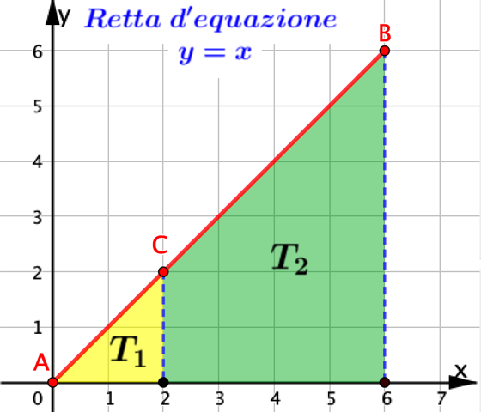  Area T₁ =…………..= …  $$\int_{0}^{2}{xdx=⋯⋯}$$  Area T₂ = ………= …  $$\int_{2}^{6}{⋯⋯=⋯⋯}$$ | 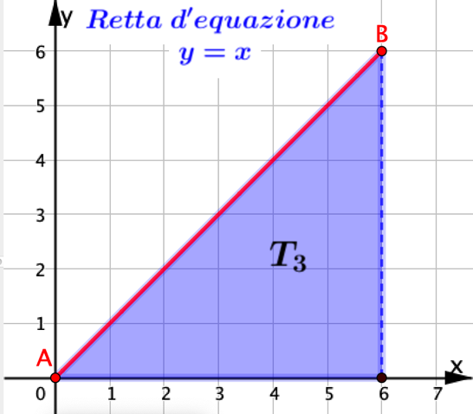  Area T₃ = ………= …  $$\int_{0}^{6}{⋯⋯=⋯⋯}$$
T₃ = T₁ + ………….. | $$\int_{0}^{6}{xdx=}\int_{0}^{2}{xdx+}⋯⋯⋯⋯$$
- Nella figura qui sotto a sinistra è rappresentato il grafico di una funzione f(x) e a destra la superficie sotto il grafico.
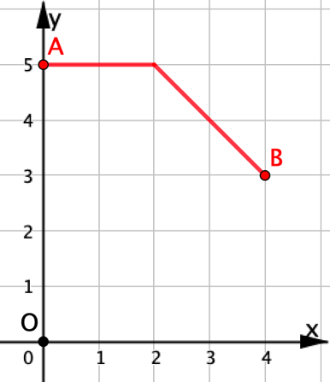 | 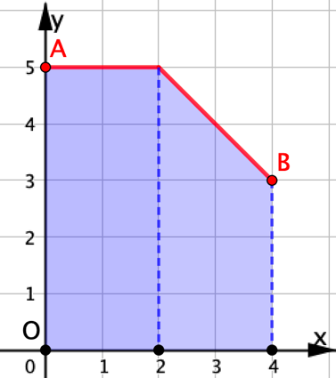
Quale fra le seguenti affermazioni è vera (V) e quale falsa (F)?
$A. \int_{0}^{4}{f(x)dx}=16$ $V F$
$B. \int_{0}^{4}{f(x)dx}=\int_{0}^{2}{f(x)dx}+\int_{2}^{4}{f(x)dx}$ $V F$
$C. \int_{0}^{4}{f\left(x\right)dx=18}$ $V F$
$D. non posso valutare\int_{0}^{4}{f(x)dx}$ $V F$

